**Конспект коррекционной учебной деятельности в старшей группе**

**Учитель- логопед, педагог – исследователь Амирова Э.Р.**

**КГУ«Коррекционный ясли-сад № 54 для детей с тяжелыми нарушениями речи» г. Алматы**

**Тема: Чтение рассказа с демонстрацией «Как Алина пекла печенье». Білім беру саласы /обр. область/: «Коммуникация» Бөлімі /раздел/ «Развитие речи»**

**Мақсаты /цель/:** 1. Уточнять и активизировать словарь детей по теме «Продукты питания». 2. Продолжать учить понимать значение и отвечать на вопросы косвенных падежей. 3. Продолжать учить пользоваться формой родительного падежа существительных единственного числа. 4. Учить согласовывать глаголы с существительными мужского и женского рода. 5. Продолжать учить составлять предложения с опорой на предметно – графические схемы. 6. Способствовать развитию целостного и дифференцированного восприятия, произвольного внимания и памяти, наглядно – образного мышления. 7. Воспитывать усидчивость, умение слушать инструкцию и действовать в соответствии с ней. Воспитывать интерес к прослушиванию художественных произведений. **Сөздік жұмыс /словарная работа/ :** словарь по теме «Продукты питания» .  **Билингвальді қолданылым /Билингвальный компонент/:** сәлеметсіздерме, балалар; сау болыңдар; рахмет; отырыңдар, көрсет; көрсетіңдер.  **Жабдықтар /Оборудование/** : серия сюжетных картинок «Как Алина пекла печенье", предметные картинки по теме «Продукты питания»; предметные картинки: мальчик, девочка. **Күтілетін нәтиже /Ожидаемый результат/**

**Білуі тиіс /знать/:** названия продуктов питания

**Болуы тиіс /иметь/:** представления опродуктах питания;

**Жасауы тиіс /уметь/:** понимать значение и отвечать на вопросы косвенных падежей; пользоваться формой родительного падежа существительных единственного числа; согласовывать глаголы с существительными мужского и женского рода; составлять предложения с опорой на предметно – графические схемы.

**Предварительная работа:** знакомство с технологией приготовления теста; вырезывание печенья из теста формочками; словарная работа: «духовка».

**Ход организованной учебной деятельности**

**1.Мотивациялық - Ынталандырушылық \ Мотивационно – побудительный**

1.- На первый стульчик сядет ребёнок по фамилии … . и т.д.

2. На магнитную доску выставляю предметные картинки: батон, печенье, торт, колбаса, молоко, сыр.

- Назовите предметы. Как все эти предметы можно назвать вместе? (Продукты питания) Как можно сказать по другому? (еда)

3. Д/ игра «Чего нет?»

- Какая картинка осталась? (печенье) Ребята, сегодня на занятии я расскажу и покажу вам историю про девочку Алину.

**Ұйымдастырушылық –Ізденушіліқ Организационно – поисковый**

4. Чтение рассказа с одновременной демонстрацией картинок

**«Алина хотела порадовать маму. Она решила испечь печенье. Девочка взяла масло, яйца, муку и замесила тесто. Потом Алина взяла формочки. Она вырезала из теста печенье. В духовке печенье испеклось. Дочка позвала маму. Мама ела печенье и хвалила Алину: «Ай да умница, дочка! Ай да помощница!»**

5 .Вопросы по содержанию прочитанного

- Вам понравился рассказ? Про кого этот рассказ?

- Кого хотела порадовать Алина? (маму) Послушайте, как я расскажу про это: «Алина хотела порадовать маму». Кто хочет рассказать, как я?

- Что она решила сделать? Расскажите. (Она решила испечь печенье.)

- Расскажите, какие продукты взяла девочка. (Девочка взяла масло, яйца, сахар, муку)

- Что она сделала с этими продуктами? (Она замесила тесто.)

- Что Алина сделала потом? (Потом Алина взяла формочки.)

- Из чего она вырезала печенье? (Она вырезала из теста печенье.)

- Где испеклось печенье? (В духовке печенье испеклось.)

- Кого позвала дочка? (Дочка позвала маму.)

- Что делала мама? (Мама ела печенье.)

- Кого она хвалила? (Она хвалила Алину.)

- Что мама говорила? (Мама говорила: «Ай да умница дочка! Ай да помощница!»)

6 **. Физминутка.** Пальчиковая гимнастика: «Мышка зёрнышко нашла»

7 .Повторное чтение рассказа с договариванием детьми отдельных слов.

Один из детей «показывает» рассказ картинками (2 ребёнка)

8. Дидактическая игра «Магазин».

- Ребята, а где мы с вами берём продукты питания? (Мы покупаем их в магазине.)

Выставляю сюжетную картину «В продуктовом магазине».

-Сегодня к нам на занятие пришли ребята. Кто это? (мальчик). Кто это? (Это девочка.) Придумайте имена эти детям. Амина и Диас ходили в магазин. Расскажите, что они купили. (составление предложений с опорой на предметно – графические схемы.) (Амина купила булочку. Диас купил шоколад.) и т.д.

**Рефлексивті – түзетушілік Рефлексивно – коррегирующий**

9.- Сегодня на занятии мы учились внимательно слушать рассказ «Как Алина пекла печенье».

Серия сюжетных картинок «Как Алина пекла печенье».

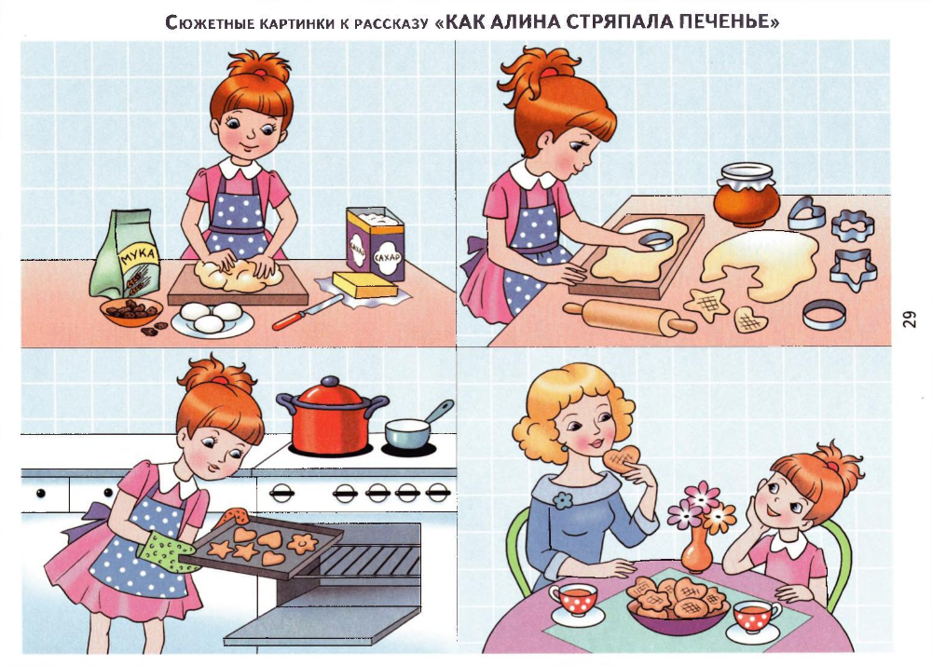

Предложения с опорой на предметно – графические схемы.

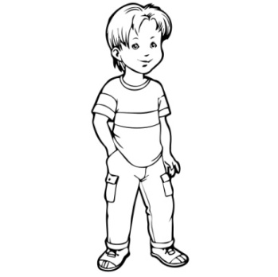

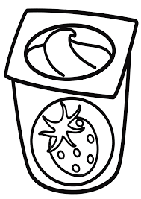

Диас купил йогурт.

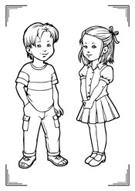

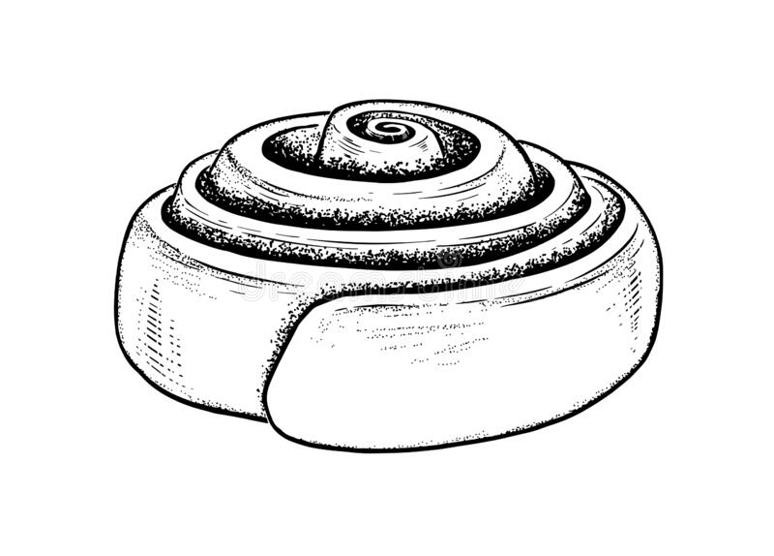

Амина купила булочку.